Kurzlebenslauf

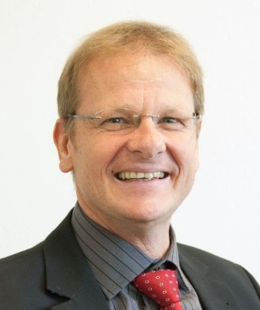
Name Stephan

Vorname Arnd

Titel Prof. Dr.-Ing.

Alter 56

Qualifikation Dipl.-Ing. (Elektrotechnik),
Dr.-Ing. (Elektrische Bahnen)

Gegenwärtige Position Professor für Elektrische Bahnen, Technische Universität Dresden, Fakultät Verkehrswissenschaften „Friedrich List“

Geschäftsführer IFB - Institut für Bahntechnik GmbH,
Berlin und Dresden

Werdegang

- 1985 – 1990 Studium Elektrotechnik/ Elektrische Bahnen an der Hochschule für Verkehrswesen „Friedrich List“ Dresden (HfV)
- 1990 – 1993 Forschungsstudium an der TU Dresden, 1995 Promotion zum Dr.-Ing.
- 1993 – 2008 IFB – Institut für Bahntechnik GmbH, wissenschaftlicher Mitarbeiter und Projektleiter, ab 1995 Niederlassungsleiter des IFB Dresden, ab 2003 Prokurist,
Tätigkeit in der Entwicklung und Planung sowie als Gutachter für nationale und internationale Bahnprojekte
- 1995 – 2006 Sachverständiger des Eisenbahn-Bundesamtes für elektrotechnische Anlagen
- 1999 – 2009 Sachverständiger des Eisenbahn-Bundesamtes für Magnetbahntechnologie
- 2002 Honorarprofessor an der TU Dresden für unkonventionelle elektrische Verkehrssysteme
- seit 2004 Geschäftsführender Direktor des Kompetenzzentrums Hochleistungsbahnen der TU Dresden
- seit 2008 Professor für Elektrische Bahnen an der TU Dresden, Leiter der Studienrichtung „Elektrische Verkehrssysteme“
- 2010 – 2015 Prodekan der Fakultät Verkehrswissenschaften „Friedrich List“ der TU Dresden
- seit 2012 Geschäftsführer IFB – Institut für Bahntechnik GmbH, Berlin und Dresden
- seit 2013 Gastlehrauftrag für „Elektrische Bahnsysteme“ an der TU Berlin
- 2014 – 2019 Mitglied des Senats der TU Dresden
- 2014 – 2020 Vorstandsmitglied im BTS Bahntechnik Sachsen e.V.
- seit 2015 anerkannter Gutachter des Eisenbahn-Bundesamtes für Elektrotechnische Anlagen
- seit 2020 Vorstandsvorsitzender des Rail.S e.V

Kompetenzen

Elektrische Schienenfahrzeuge
Elektrische Antriebstechnik
Alternative Antriebe und Hybridfahrzeuge
Energieversorgung elektrischer Verkehrssysteme
Hochgeschwindigkeitsverkehr
Magnetbahnsysteme
Bahnbetrieb
Elektromobilität
Zulassung und Abnahme

